Samenvatting Front-End Development:

HTML:
- Rechtenvrije foto’s: flickr.com
- Site online zetten:
  - In filezilla server
  - Reconnect with server webontwerp.ucll.be
  - Sleep sitemap in www folder
- HTML starten met emmet-abbreviation !
- Foto met beschrijving: figure met img en figcaption
- Basistructuur: Head en body met header, main en footer
- Elementen:
  - Lijsten:
    - Ul: opsomming waarvan volgorde onbelangrijk
    - Ol: opsomming waarvan volgorde belangrijk
    - Dl: lijst met woorden met een uitleg
  - Aside: sidebar
  - Klemtoon: em
  - Sterke klemtoon: strong
  - Datum/tijd: time (kan datetime=”yyyy-mm-ddThh:mm in)
  - Afkorting met uitleg als muis over: abbr
  - Elementen groeperen:
    - Blokelement: div
    - Inline: span
  - Naar elementen kunnen verwijzen: id en class
  - Speciale karakters: &x; met code x (ldquo en rdquo voor quotes, voorbeelden)
  - Hyperlinks: a (href kan link zijn maar ook „#id” om binnen pagina te verwijzen)
  - Afbeelding: img
- Form
  - Form
  - Label
  - Input met type:
    - Checkbox
    - Color
    - Date
    - Datetime-locoa
    - Email
    - File
    - Password
    - Tel
  - Button met type=“submit“

- Afbeeldingen:
  - Bitmap: verzameling pixels:
    - PNG (kleine afbeeldingen)
    - JPG (foto’s)
  - Vectorafbeelding: bestaat uit wiskundige krommen (oneindig inzoomen zonder kwaliteitsverlies)
    - SVG (wiskundige tekstbeschrijving van een figuur)
- Tabel: 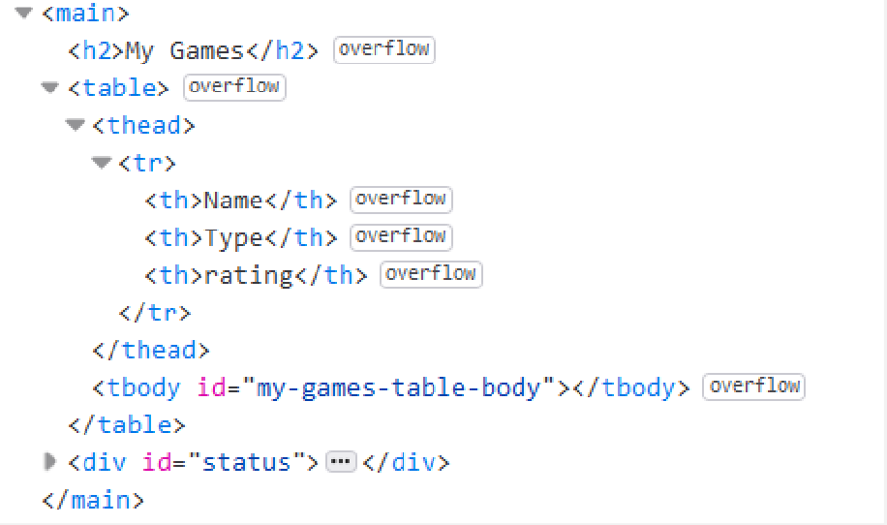

CSS:
- CSS linken aan HTML:
  - Link stylesheet in head
  - Embedded in style element
  - Inline stijlinformatie
- Selectoren:
  - Standaard: vb. p
  - Class: .class
  - ID: #id
- Voor achtergrondfoto: tekst met text-shadow
- Gradiënt: background-image: repeating-x-gradient(y, y a, z a, z b) (linear/radial x, kleuren y en b, y van 0 tot a, z van a tot b)
- Variabelen aanmaken:
- Variabele oproepen:
- Border box (van binnen naar buiten):
  - Content
  - Padding
  - Border
  - Margin
- Grootes:
  - Lettergrootte van element: em
  - Hoogte van kleine letters: ex
  - Hoogte van hoofdletters: cap
  - Gemiddelde breedte van een letter: ch
  - Lettergrootte van het root-element: rem (standaard lettergrootte ong 16px)
  - 1% van de viewport’s breedte: vw
  - 1% van de viewport’s hoogte: vh
  - 1% van de kleinste afmeting van de viewport: vmin
  - 1% van de grootste afmeting van de viewport: vmax
  - Percentage: %
- Bovenaan stylesheet ”*{box-sizing: border-box}” zetten maakt breedte en hoogte makkelijker
- Box-shadow geeft zweefgevoel: box-shadow x y z a (horizontale afzetting x, verticale afzetting y, blur z, kleur a (x,y,z kunnen in px))
- Grid:
  - Display: grid;
  - Gap: x; (afmeting x)
  - Grid-template-columns: repeat(x, 1fr); (aantal kolommen x)
  - Tel je wilt elementen die 2 kolommen lang zijn: grid-column: span 2;
- Float: right; zorgt ervoor dat het element omringd wordt door tekst
- Clear: right; kann je bij een element zetten zodat het niet het float element omringd
- Position: absolute; (positie/grootte bepalen met top/bottom/right/left: x;
- Maak site responsive met @media querry’s (zien als een "if")
vb. @media (min-width: 30 em) { body {font-size: 1.1rem;}}
- CRAP:
  - Contrast
  - Repetition
  - Alignment
  - Proximity
- Sass:
  - Variabelen maken: $x: y (naam van variabele x die waarde y oproept)
  - Variabele oproepen: $x (naam van variabele x)

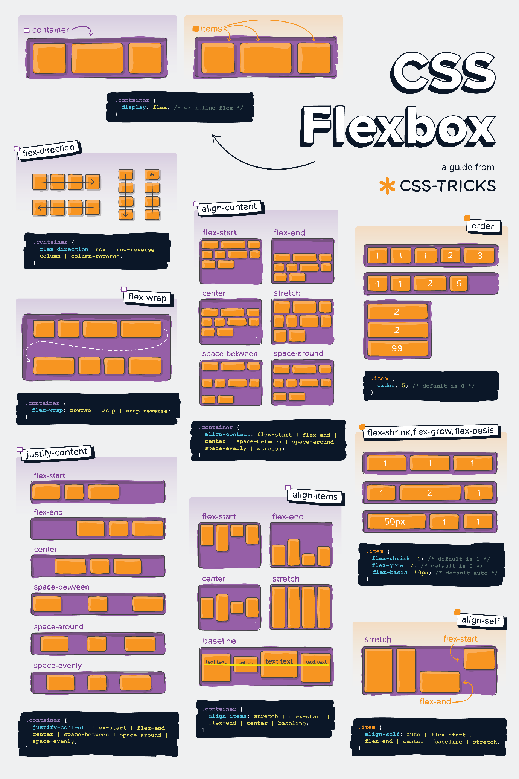

JavaScript:
- Object: const x = { y: a, z: b, …} (object x met eigenschappen y en z die waardes a en b hebben)
- Eigenschap van object oproepen: ${x.y} (object x met eigenschap y)
- Functie: const x = (y) => {z};
- Condities: if (x) {a} else {b} (als voorwaarde x doe dan a anders b)
- Conditie ternary operator: x ? y : z (als voorwaarde x true is dan y anders z)
- Array: const x = [a, b, c]; (array x met objecten a, b en c)
- For-loops: for (const x of y) {a}; (voor elke x van array y, doe a)
- Arrays samenvoegen: const x = […y, …z] (array x is een combinatie van arrays y en z)
- Higher-order functions:
  - forEach: x.forEach((y) => {z}); (voor elke y van x, doe z)
  - filter: x.filter((y) => z) (voor elke y van x, check of voorwaarde z voldaan wordt vb. (game) => game.rating > 5)
  - map: x.map(y => z) (geeft een nieuwe array terug die met elke y van x functie z heeft gedaan)
- HTML element:
  - Aanmaken: document.createElement(“x”); (HTML element x, vb.footer)
  - Vullen: x.innerHTML=”y” (inhoud y voor element x)
  - Zoeken op ID: document.getElementById(”x”) (element id x)
  - Toevoegen aan ander element: x.appendChild(y) (element y toevoegen aan element x)
  - Class veranderen: x.className=”y” (element x krijgt class y)
- Table cell toevoegen: tableRow.appendChild(document.createElement(”td”).innerHTML=”x”)
- EventListeners: x.addEventListener(”y”, (a) => b); (voeg eventListener y toe aan element x, indien y gebeurt; voor b uit met variabele a)
  - mouseover
  - mouseout
  - click
  - dblclick
- Waarde van input: x.value (input x)
- Functies met await: x = async () => {} (functienaam x)
- Objecten van server halen (stuurt GET request): await fetch(”x”) (server x)
- Response server converten naar JS array: x.json()
- Resultaat server in array steken: x.push(…y) (items worden 1 voor 1 van y naar x gekopieerd)
- POST op server:
await fetch(
“x”,
{method: “POST” ,
headers:
{Accept: “application/json”,
“Content-Type”: “application/json”, },
body: JSON.stringify(y),})
(zet object y op server x)
- Tabel doen verdwijnen: x.style.dysplay = “none”
- Input-voorwaardes checken: if ( !x || y ) {a; return;} (als niet x of wel y, doe a)
- Polling: setInterval(x, y) (doe x om de y ms)

